|  |  |  |
| --- | --- | --- |
| Защищено:  Гапанюк Ю.Е.    "__"_____________2017 г. |  | Демонстрация:  Гапанюк Ю.Е.  "__"_____________2017 г. |

**Отчет по лабораторной работе № 2 по курсу**

**Базовые компоненты интернет-технологий**

7

(количество листов)

Студент группы ИУ5-33

Коционова Анна

Москва МГТУ 2017

______________________________________________________________________

**СОДЕРЖАНИЕ**

1. Описание задания лабораторной работы
2. Текст программы
3. Диаграмма классов
4. Результат работы программы

# Описание задания лабораторной работы

Разработать программу, реализующую работу с классами.

1. Программа должна быть разработана в виде консольного приложения на языке C#.
2. Абстрактный класс «Геометрическая фигура» содержит виртуальный метод для вычисления площади фигуры.
3. Класс «Прямоугольник» наследуется от «Геометрическая фигура». Ширина и высота объявляются как свойства (property). Класс должен содержать конструктор по параметрам «ширина» и «высота».
4. Класс «Квадрат» наследуется от «Прямоугольник». Класс должен содержать конструктор по длине стороны.
5. Класс «Круг» наследуется от «Геометрическая фигура». Радиус объявляется как свойство (property). Класс должен содержать конструктор по параметру «радиус».
6. Для классов «Прямоугольник», «Квадрат», «Круг» переопределить виртуальный метод Object.ToString(), который возвращает в виде строки основные параметры фигуры и ее площадь.
7. Разработать интерфейс IPrint. Интерфейс содержит метод Print(), который не принимает параметров и возвращает void. Для классов «Прямоугольник», «Квадрат», «Круг» реализовать наследование от интерфейса IPrint. Переопределяемый метод Print() выводит на консоль информацию, возвращаемую переопределенным методом ToString().

# Текст программы

Main

using System;

using System.Collections.Generic;

using System.Linq;

using System.Text;

using System.Threading.Tasks;

namespace ConsoleApp2

{

class Program

{

static void Main(string[] args)

{

string a, b,c, d;

double a1, b1, c1, d1;

Console.WriteLine("Введите ширину и высоту прямоугольника");

a=Console.ReadLine();

double.TryParse(a, out a1);

b = Console.ReadLine();

double.TryParse(b, out b1);

Rectangle rect = new Rectangle(a1, b1);

rect.Print();

Console.WriteLine("\n");

Console.WriteLine("Введите сторону квадрата");

c = Console.ReadLine();

double.TryParse(c, out c1);

Square square = new Square(c1);

square.Print();

Console.WriteLine("\n");

Console.WriteLine("Введите радиус окружности");

d = Console.ReadLine();

double.TryParse(d, out d1);

Circle circle = new Circle(d1);

circle.Print();

Console.WriteLine("\n");

Console.ReadKey();

}

}

}

Абстрактный класс «Геометрическая фигура»

using System;

using System.Collections.Generic;

using System.Linq;

using System.Text;

using System.Threading.Tasks;

namespace ConsoleApp2

{

abstract class Figure

{

public string Type { get; set; }

public abstract double AreaCalc();

public override string ToString()

{

return this.Type + " имеет площадь " + this.AreaCalc().ToString();

}

}

}

Класс «Прямоугольник»

using System;

using System.Collections.Generic;

using System.Linq;

using System.Text;

using System.Threading.Tasks;

namespace ConsoleApp2

{

class Rectangle : Figure

{

private double height, width;

public Rectangle(double high, double wide)//конструктор

{

this.height = high;

this.width = wide;

this.Type = "Прямоугольник";

}

public override double AreaCalc()// override отвечает за новую реализацию базового метода

{

double Area = (this.width * this.height);

return Area;

}

public void Print()

{

Console.WriteLine(this.ToString());//возвращает в виде строки основные праметры фигуры и ее площадь

}

}

}

Класс «Квадрат»

using System;

using System.Collections.Generic;

using System.Linq;

using System.Text;

using System.Threading.Tasks;

namespace ConsoleApp2

{

class Square:Rectangle

{

public Square(double size):base(size, size)

{

this.Type = "Квадрат";

}

}

}

Класс «Круг»

using System;

using System.Collections.Generic;

using System.Linq;

using System.Text;

using System.Threading.Tasks;

namespace ConsoleApp2

{

class Circle:Figure

{

private double radius;

public Circle(double rad)

{

this.radius = rad;

this.Type = "Круг";

}

public override double AreaCalc()

{

double Area = (Math.PI) * (this.radius) * (this.radius);

return Area;

}

public void Print()

{

Console.WriteLine(this.ToString());

}

}

}

Интерфейс IPrint

using System;

using System.Collections.Generic;

using System.Linq;

using System.Text;

using System.Threading.Tasks;

namespace ConsoleApp2

{

interface IPrint

{

void Print();

}

}

1. **Диаграмма классов**

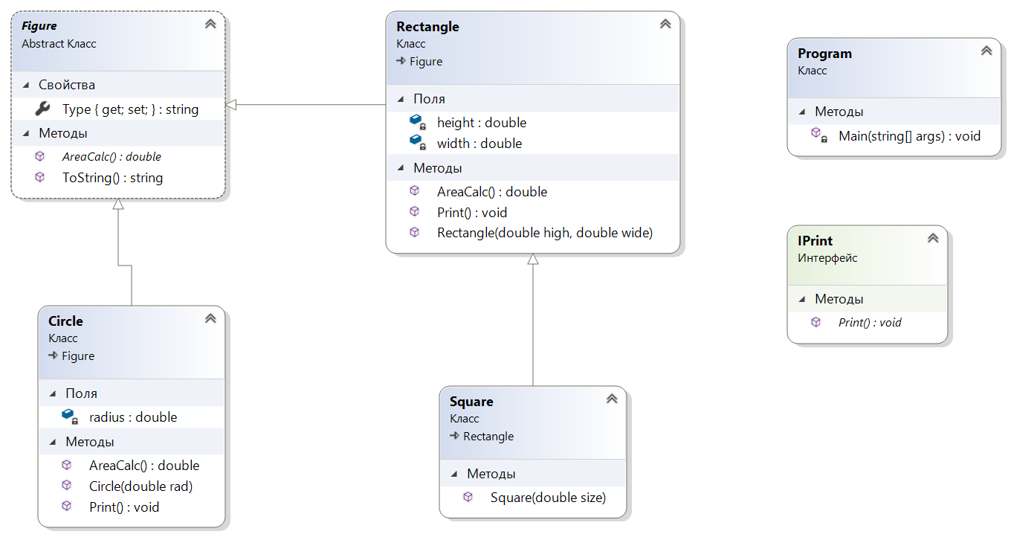

1. **Результат выполнения программы**

